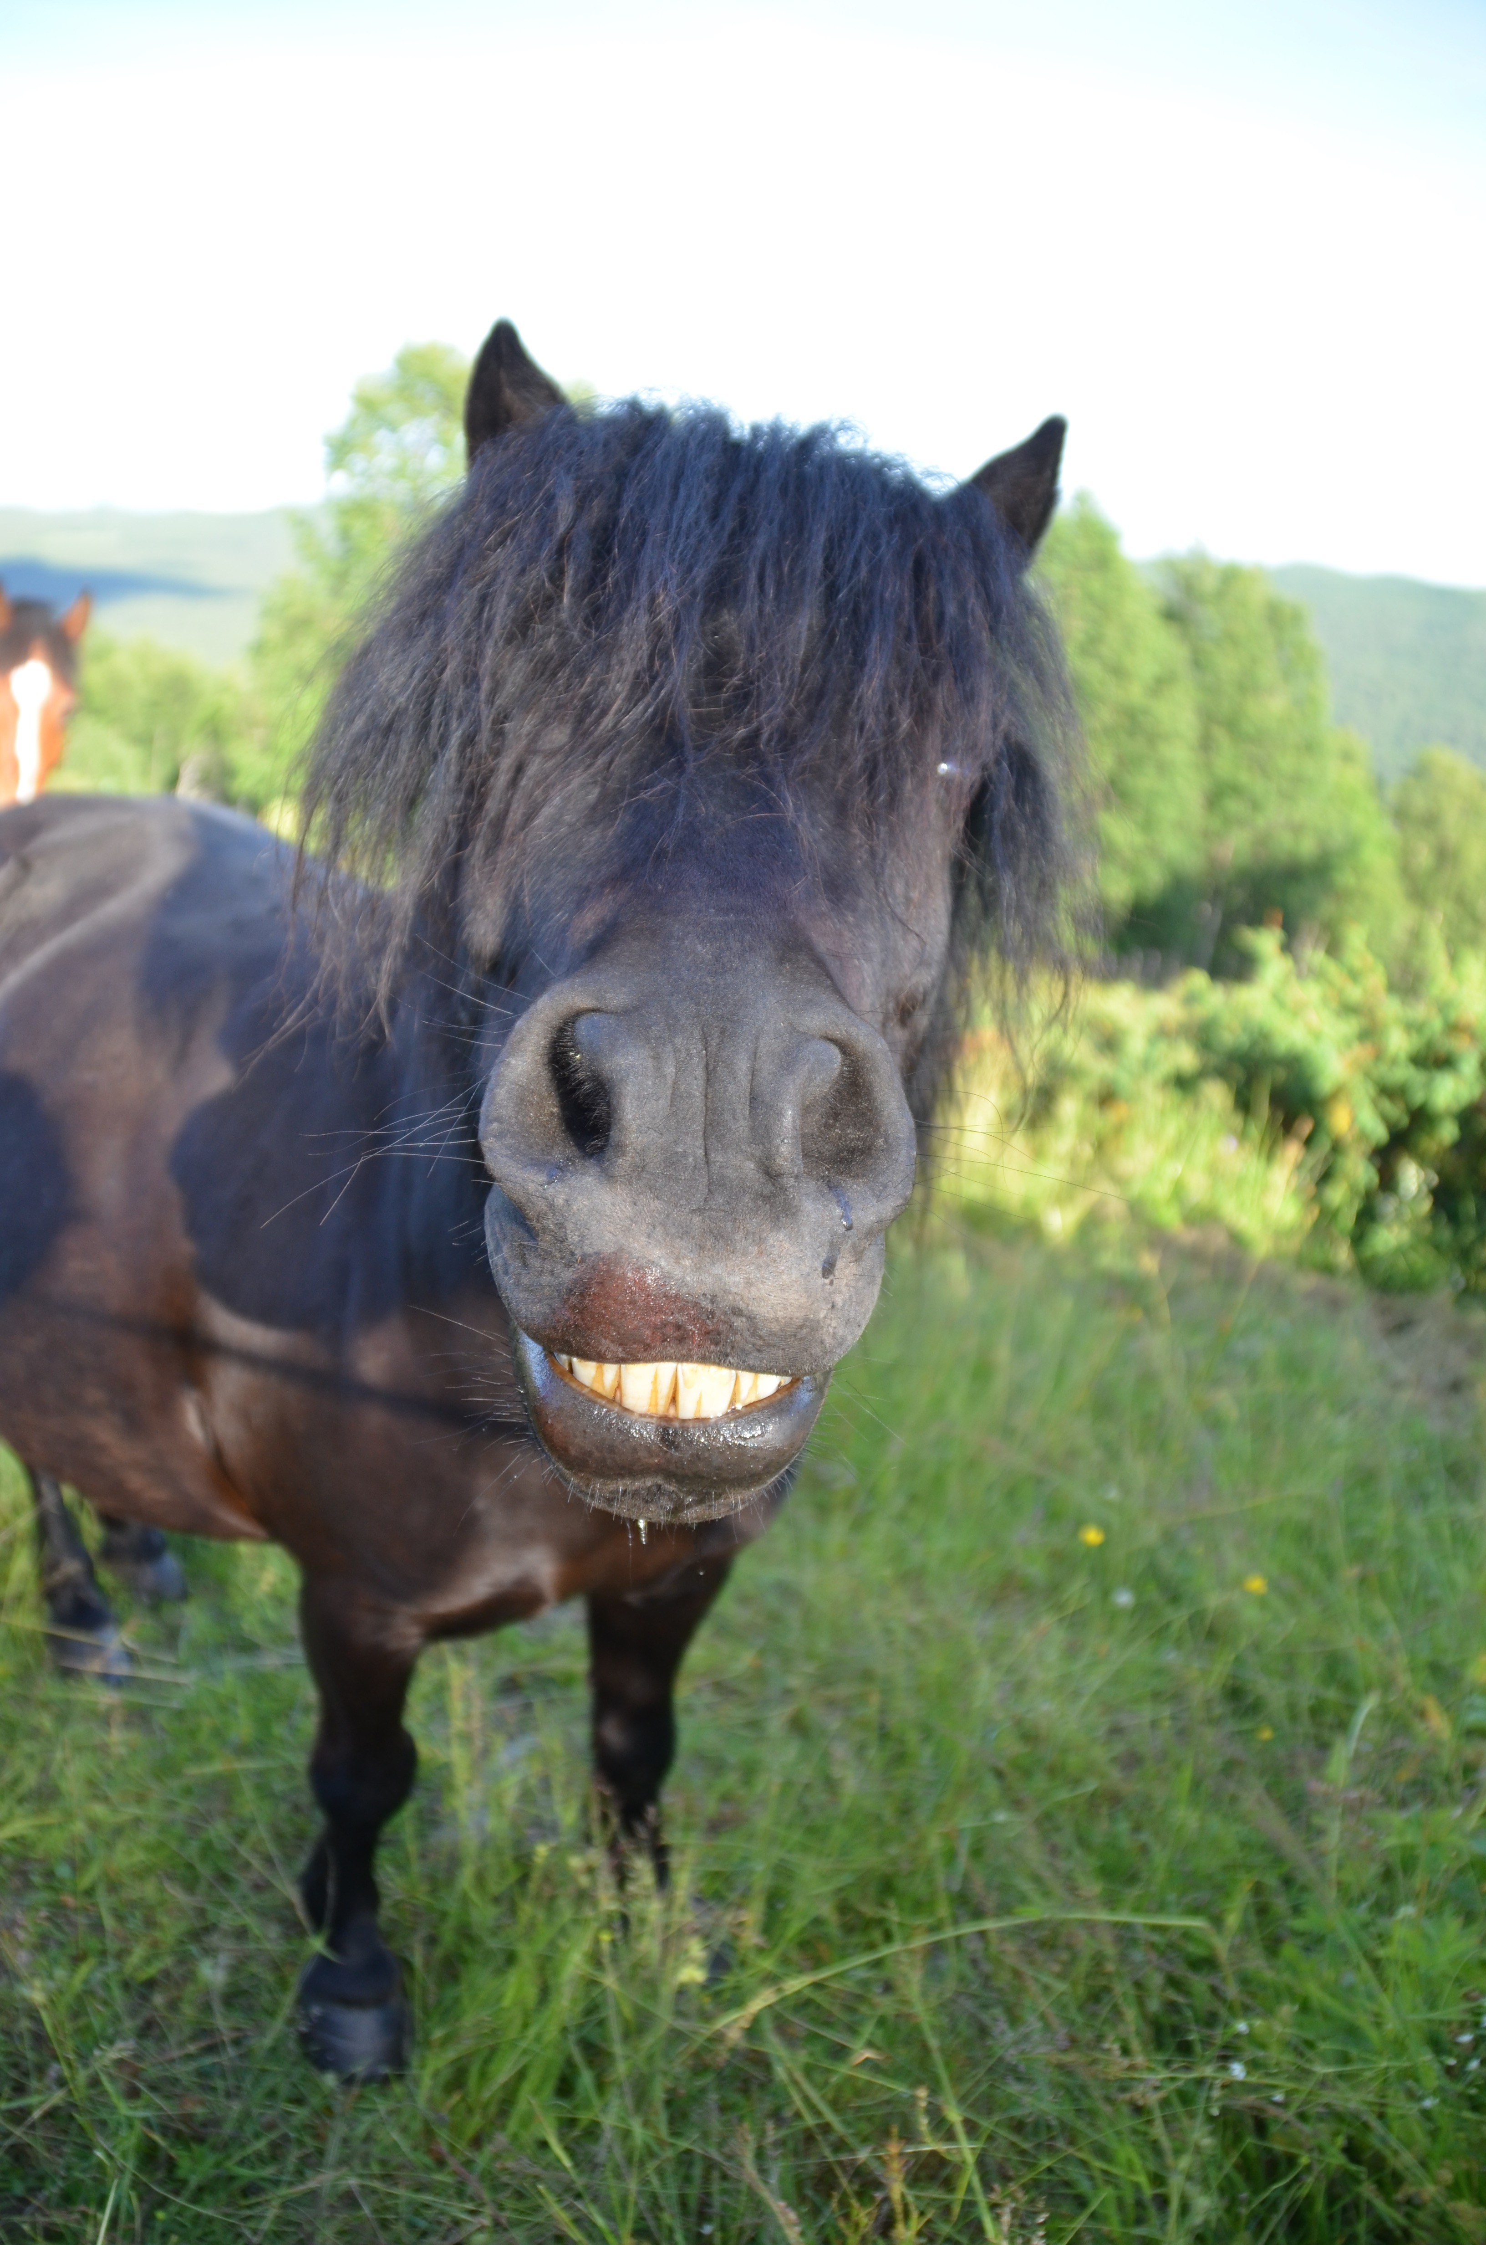

Årsmelding GRKK 2016

Årsberetning 2016
Styrets medlemmer:

Leder: Elin Aksdal Nyhus
Nestleder: Jarl Rune Kjemperud
Sekretær/webansvarlig: Anne Kristin Aasberg
Kasserer: Elin Aksdal Nyhus
Styremedlem: Helge Tingstad
Styremedlem: Gro Marie Aakre
Vara: Maria Appelgren

Undergrupper/ledere:

Hesteansvarlig: Lollo Tingstad
Rideskoleansvarlig: Maria Appelgren, Lollo Tingstad
Medlemsansvarlig: Maria Appelgren
Hengeransvarlig: Han Olav Gullstein
Stevneansvarlig: Anne Kristin Aasberg
Hall ansvarlig: Helge Tingstad

- Årsmøte 2015
Årsmøte ble avhold 8/3 2016t i Geilo hallen
Ekstraordinært årsmøte ble avholdt 9/6 2016 i Geilo hallen

2. Styrets arbeid
Det har vært avholdt 5 styremøter og det har blitt behandlet 34 saker.
Styret har hatt møte med Buskerud idrettskrets. Her har rutiner, retningslinjer for drift og økonomi vært på agendaen. Planen er at vi skal følge opp med et rent styrekurs i 2017.
Styret har jobbet med drift av ride-klubben., ride-skole og ride-hallen.

3. Arrangement/aktivitet

Rideskole vår/høst
Mounted games
Voltige
Medlemsmøte med besøk av to representanter fra Buskerud idrettskrets
AEG tur
Dressur trening21/10
Banetrening dressur 21/5, 18/6, 24/9 og 21/10
Banetrening sprang 7/2, 22/5, 19/6 og 25/9
Junior samling
Høst dugnad
Marianne Sandbakken helge kurs mai og november.
Juleshow

4.stevner
Dressur stevne klubbmesterskap høst
Sprangstevne klubbmesterskap høst
Programridning i dressurkjøring

5. medlemmer
Klubben har pr 31/12 149 medlemmer.

6. Representasjon
I 2016 har vi hatt flere ekvipasjer som har representert klubben utenfor Hol kommune. Mange gode resultater
- Sara Disen.
- Mari Lisa Grue Rygg.
- Sofie Gullstein
- Frida Gunnæs Pettersen
- Mikkel Brusletto
- Maren Øyo gjør det meget bra som travkusk.
- Hedda Bergseth deltok på flere landsstevner og på AEG med gode resultater for GRKK før hun flyttet og byttet klubb.
- Anne Kristin Aasberg

7. Hester
Klubben disponerer pr 31/12 6 hester/ponnier.: Silke, Rabben, Boleo, Tellus, Jackman kjøpt vår 2016, Muscat kjøpt sensommer 2016.

8. Økonomi
Klubben har god likviditet.

